ĐÁP ÁN CÁC MÃ ĐỀ TRẮC NGHIỆM LÝ 12 – THI HK2 (2016-2017)
132 | 1 | D | 209 | 1 | C | 357 | 1 | B | 485 | 1 | D
132 | 2 | B | 209 | 2 | A | 357 | 2 | A | 485 | 2 | D
132 | 3 | D | 209 | 3 | C | 357 | 3 | A | 485 | 3 | A
132 | 4 | C | 209 | 4 | B | 357 | 4 | A | 485 | 4 | D
132 | 5 | C | 209 | 5 | D | 357 | 5 | D | 485 | 5 | C
132 | 6 | C | 209 | 6 | A | 357 | 6 | B | 485 | 6 | D
132 | 7 | B | 209 | 7 | D | 357 | 7 | A | 485 | 7 | D
132 | 8 | D | 209 | 8 | D | 357 | 8 | D | 485 | 8 | A
132 | 9 | A | 209 | 9 | A | 357 | 9 | C | 485 | 9 | A
132 | 10 | A | 209 | 10 | B | 357 | 10 | C | 485 | 10 | B
132 | 11 | C | 209 | 11 | C | 357 | 11 | B | 485 | 11 | B
132 | 12 | C | 209 | 12 | B | 357 | 12 | D | 485 | 12 | B
132 | 13 | D | 209 | 13 | D | 357 | 13 | B | 485 | 13 | A
132 | 14 | B | 209 | 14 | A | 357 | 14 | A | 485 | 14 | C
132 | 15 | D | 209 | 15 | C | 357 | 15 | C | 485 | 15 | D
132 | 16 | D | 209 | 16 | B | 357 | 16 | B | 485 | 16 | D
132 | 17 | D | 209 | 17 | D | 357 | 17 | A | 485 | 17 | A
132 | 18 | A | 209 | 18 | B | 357 | 18 | A | 485 | 18 | C
132 | 19 | C | 209 | 19 | A | 357 | 19 | C | 485 | 19 | B
132 | 20 | B | 209 | 20 | A | 357 | 20 | A | 485 | 20 | C
132 | 21 | C | 209 | 21 | A | 357 | 21 | B | 485 | 21 | C
132 | 22 | A | 209 | 22 | B | 357 | 22 | C | 485 | 22 | B
132 | 23 | A | 209 | 23 | D | 357 | 23 | D | 485 | 23 | D
132 | 24 | B | 209 | 24 | C | 357 | 24 | B | 485 | 24 | D

HƯỚNG DẪN CHẤM CÁC ĐỀ TỰ LUẬN LÝ 12 – THI HK2 (2016-2017)
Mã đề  132 & 357 | Lời giải | Điểm | Lưu ý khi chấm
Bài 1  (0,5đ) | 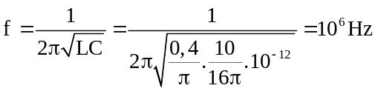 | 0,5 | Sai kết quả − 0,25
Bài 2  (1,5đ) | 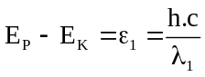; 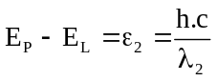  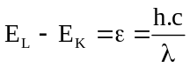; 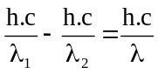  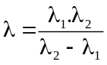 | 0,25 x 2  0,25 x 2  0,5
Bài 3  (1đ) | A = 2,85 eV = 2,85.1,6.10⁻¹⁹ = 4,56.10⁻¹⁹J  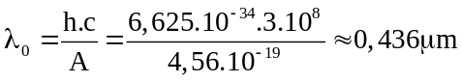  λ₁ = 0,43µm, λ₄ = 0,28µm gây ra hiện tượng quang điện do < λ₀ | 0,25  0,5  0,25 | Sai kết quả − 0,25
Bài 4  (1đ) | 10,2eV = 10,2. 1,6.10⁻¹⁹ = 1,632.10⁻¹⁸J.  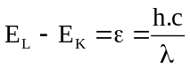  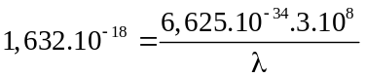  λ ≈ 1,22.10⁻⁷m | 0.25  0.25  0.25  0.25 | Sai kết quả − 0,25

Mã đề  209 & 485 | Lời giải | Điểm | Lưu ý khi chấm
Bài 1  (0,5đ) | 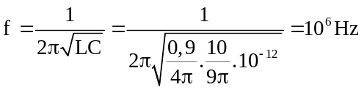 | 0,5 | Sai kết quả − 0,25
Bài 2  (1,5đ) | ;  ; | 0,25 x 2  0,25 x 2  0,5
Bài 3  (1đ) | A = 3,45 eV = 3,45.1,6.10⁻¹⁹ = 5,52.10⁻¹⁹J  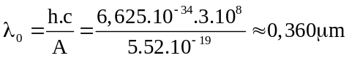  λ₁ = 0,25µm, λ₄ = 0,2µm gây ra hiện tượng quang điện do < λ₀ | 0,25  0,5  0,25 | Sai kết quả − 0,25
Bài 4  (1đ) | 12,1eV = 12,1. 1,6.10⁻¹⁹ = 1,936.10⁻¹⁸J.  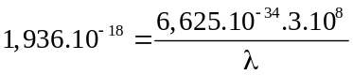  λ ≈ 1,03.10⁻⁷m | 0.25  0.25  0.25  0.25 | Sai kết quả − 0,25

